Установлена процедура проведения социально-психологического тестирования обучающихся вузов на незаконное потребление наркотических средств и психотропных веществ

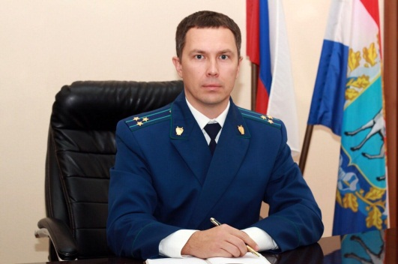
Приказом Минобрнауки России от 20.02.2020 №239 утвержден Порядок проведения социально-психологического тестирования обучающихся в образовательных организациях высшего образования – комментирует ситуацию Нефтегорский межрайонный прокурор Алексей Журавлев.

Установлена процедура проведения социально-психологического тестирования обучающихся вузов с целью установления фактов незаконного потребления наркотических средств и психотропных веществ.
Тестирование проводится ежегодно и при наличии согласия обучающихся в письменной форме об участии в тестировании.
Для проведения тестирования создается комиссия.
Форма проведения тестирования определяется организацией и может быть, как бланковой (на бумажных носителях), так и компьютерной (в электронной форме) и предполагает заполнение анкет (опросных листов), содержащих вопросы, целью которых является определение вероятности вовлечения обучающихся в незаконное потребление наркотических средств и психотропных веществ.
Руководитель организации обеспечивает направление акта передачи результатов тестирования в орган исполнительной власти субъекта РФ, осуществляющий государственное управление в сфере образования, на территории которого находится организация.
23.09.2020

